NEJM勉強会2006 第23回 2006年11月22日実施 Cプリント 担当：阿部 浩幸

Case 22-2006: A 77-Year-Old Man with a Rapidly Progressive Gait Disorder
（Volume 355: 296-304）
【鑑別診断】
本症例では18ヶ月の経過で下肢から始まり上肢も含む進行性の衰弱と、嚥下困難を伴わない構音障害を認めた。元からあった排尿機能障害の増悪は認めず、振動覚の低下も年齢相応である。患者は指の「しびれ感」を訴えていたが、知覚検査では異常がなかったため、手指の不器用さを訴えているものと考えられる。これらのことから純粋な運動機能障害を鑑別として考えるべきである。この中には上位ニューロン障害・下位ニューロン障害・神経筋接合部障害・筋障害及びそれらの組み合わせが含まれる。この患者では筋萎縮や線維束性攣縮のような下位ニューロン障害と、深部腱反射の亢進や病的反射のような上位ニューロン障害の両者が見られる。
#1 脊髄神経根障害・脊髄症
感覚障害が無く、頸部の痛みや膀胱障害が無いことより考えにくい。
#2 Vitamin B12不足
血中濃度が正常で、深部感覚障害や振動覚低下が無いことより否定的である。
#3 梅毒性髄膜脊髄炎
CSF正常、随伴する感覚障害が無いことなどから除外される。
#4 中毒
鉛のような重金属で純粋な下位運動ニューロン障害が生じるが、今回の症例ではなかった。ヒヨコマメ(chickpea)やβ-N-oxalylaminoalanine中毒も感覚障害、自律神経障害がないことより否定的である。
#5 筋炎
純粋な運動障害の形を取ることがあるが、上位運動ニューロン障害を説明できない。
#6 ミオキミア（筋波動症）
線維束性攣縮と紛らわしい、筋の連続性・不随意性の震えるような運動であり、甲状腺機能低下症に伴う低Na血症で生じることがある。しかしこの患者で電解質は正常である。
#7 副甲状腺機能異常
運動ニューロン障害を伴うことがあるが、この患者のCa, Mg, Pの値は正常である。
#8 Kennedy-Alter-Sung病
近位筋優位の下位運動ニューロン障害である。
#9 遅発性Tay-Sachs病
上位・下位運動ニューロン障害をきたしうるが、小脳症状や末梢感覚障害、痴呆、精神病も起こす。
#10 悪性固形腫瘍やmonoclonal gammopathyに伴う運動ニューロン障害
悪性腫瘍に下位ニューロン障害、上位ニューロン障害が伴うことがある。この症例での悪性腫瘍の検索は必要かもしれない。
#11 筋萎縮性側索硬化症（ALS）
進行する上位・下位運動ニューロン障害があるため、ALSの可能性が高い。ALSはもう少し若い人の病気と考えられがちだが、高齢者にも多い疾患である。初発症状は筋力低下、球障害や筋萎縮が多い。一方、線維束性攣縮は有名だが初発症状になることは少ない。
一般的にALSでは診断後3~5年生きることが多いが、中には1年以内に死亡したり人工呼吸器が必要になったりすることがある。予後の推定は難しいが、初発時から球障害がある例は予後不良である。
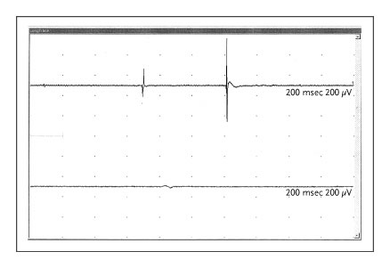
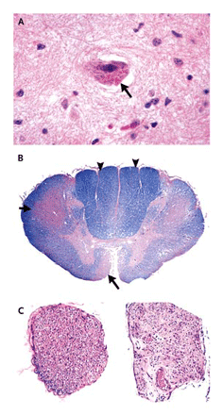
この患者では時々、錯乱が認められている。この原因として、ALSには稀に前頭側頭型痴呆を合併するという報告があるが、錯乱が間欠的だったことから、痴呆よりむしろ呼吸機能の低下による高二酸化炭素血症が原因と考えた方が良いだろう。
Fig 1.針筋電図検査
なお、家族性ALSはALSの8~10%を占めるが、この患者の77歳という年齢からは考えにくい。
【臨床的診断】Amyotrophic lateral sclerosis with possible respiratory failure.
【診断的検査とその後の経過】
運動神経伝導検査では伝導速度と潜時は正常だったが、振幅は小さかった。感覚神経伝導検査では異常が認められなかった。一方、針筋電図検査では大きな同期性活動電位を認めた(figure 1)。最大収縮時には干渉パターンが減少し、振幅が縮小していて、motor unitの減少が示されていた。
ALSの診断確定後、患者はリハビリ専門病院に転院し、理学療法を受けた。この目的は従来と異なり筋力の増強ではなく体力の温存である。嚥下障害も認められたため食事内容が変更され、痰などの分泌物の処理や栄養摂取をどうするかについて指導を受けた。電気車椅子で一度は退院したものの、誤嚥性肺炎を発症して近くの病院に入院し、胃瘻を造設された。そして進行性の呼吸障害が生じ8日後に死亡した。最初の入院から15週間後のことであった。
Fig 2.ALSの病理所見
【病理所見】
この症例では病理解剖は行われなかったが、代表的なALSの病理所見について以下に説明されている。
ALSでは運動系に限局した変性が生じる。組織学的には運動ニューロン喪失や染色質溶解、グリオーシスを認める。またBunina body (figure 2A)はALSに特異的な封入体として知られる。皮質脊髄路では有髄線維の喪失とグリオーシスを伴う変性が生じる(figure 2B)。また脊髄後根が保たれるのに対して脊髄前根では有髄線維の喪失とグリオーシスが著明である。
【最終診断】Amyotrophic lateral sclerosis

